## 前序遍历,中序遍历,后序遍历的区别

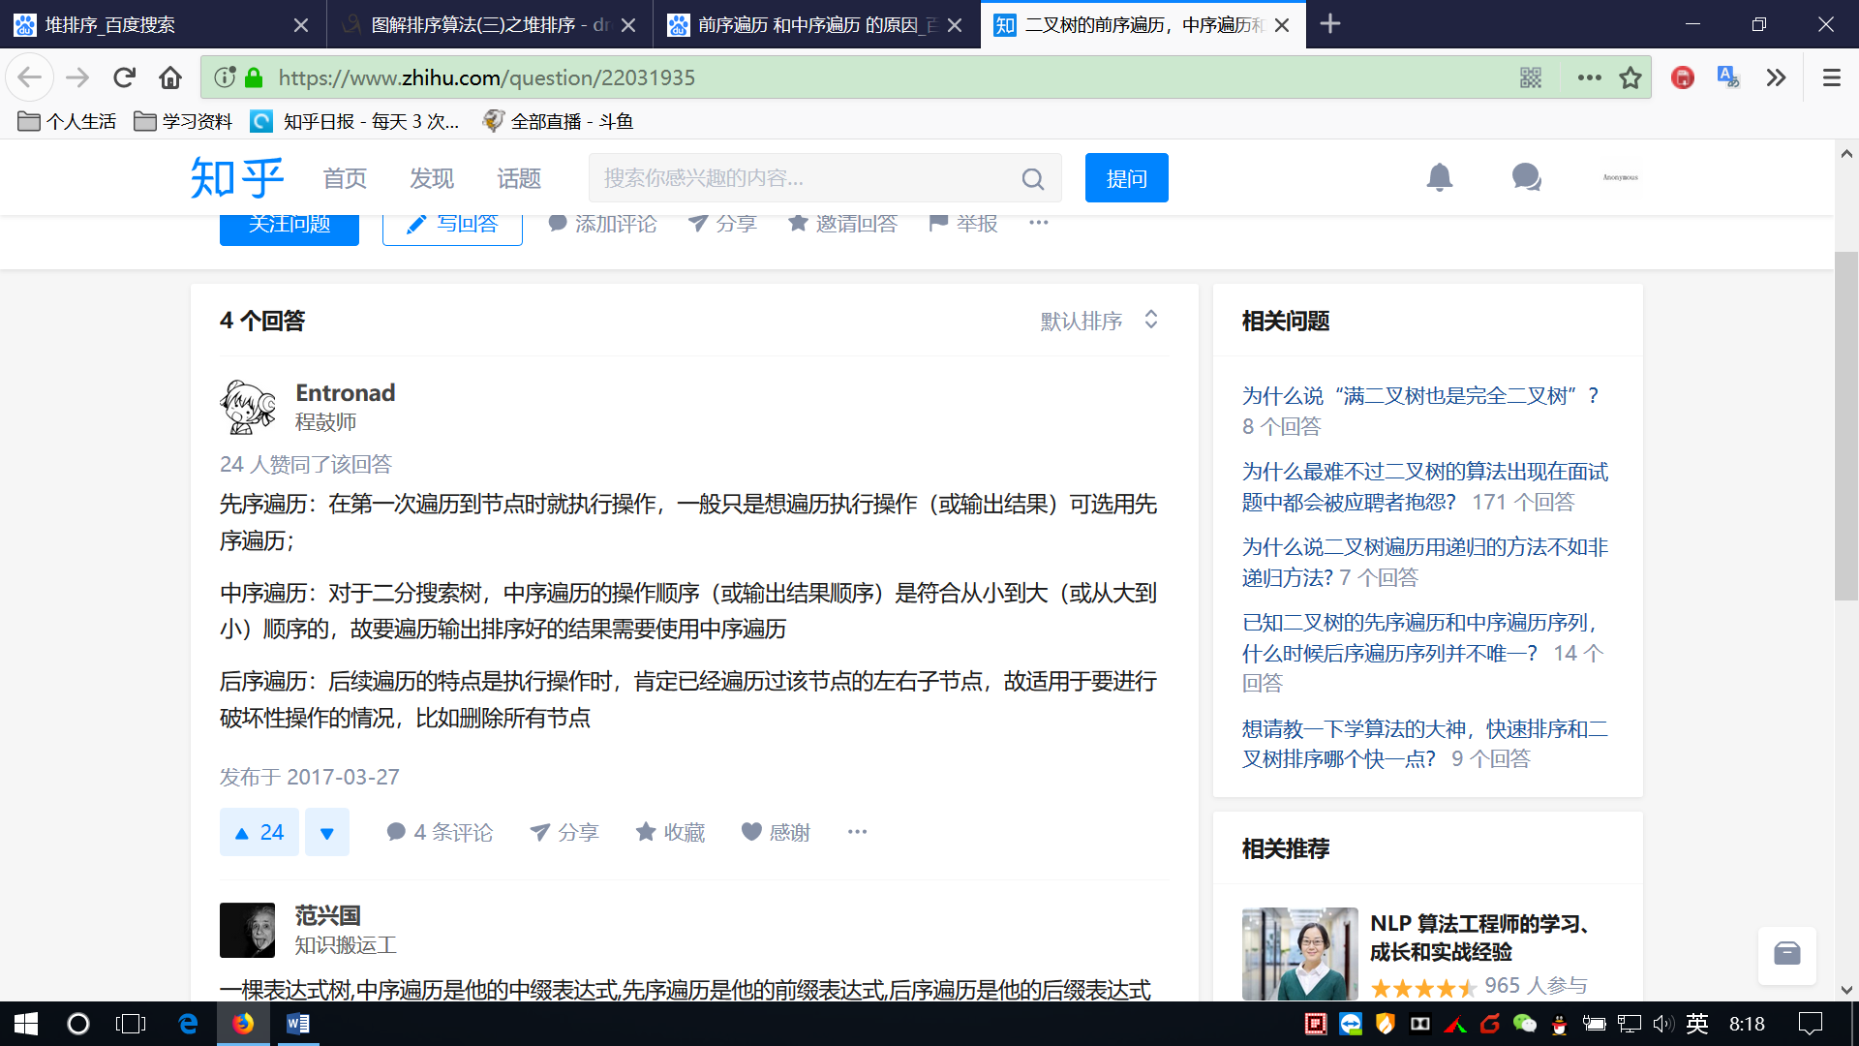

## Js prototype 和 __protro__的区别

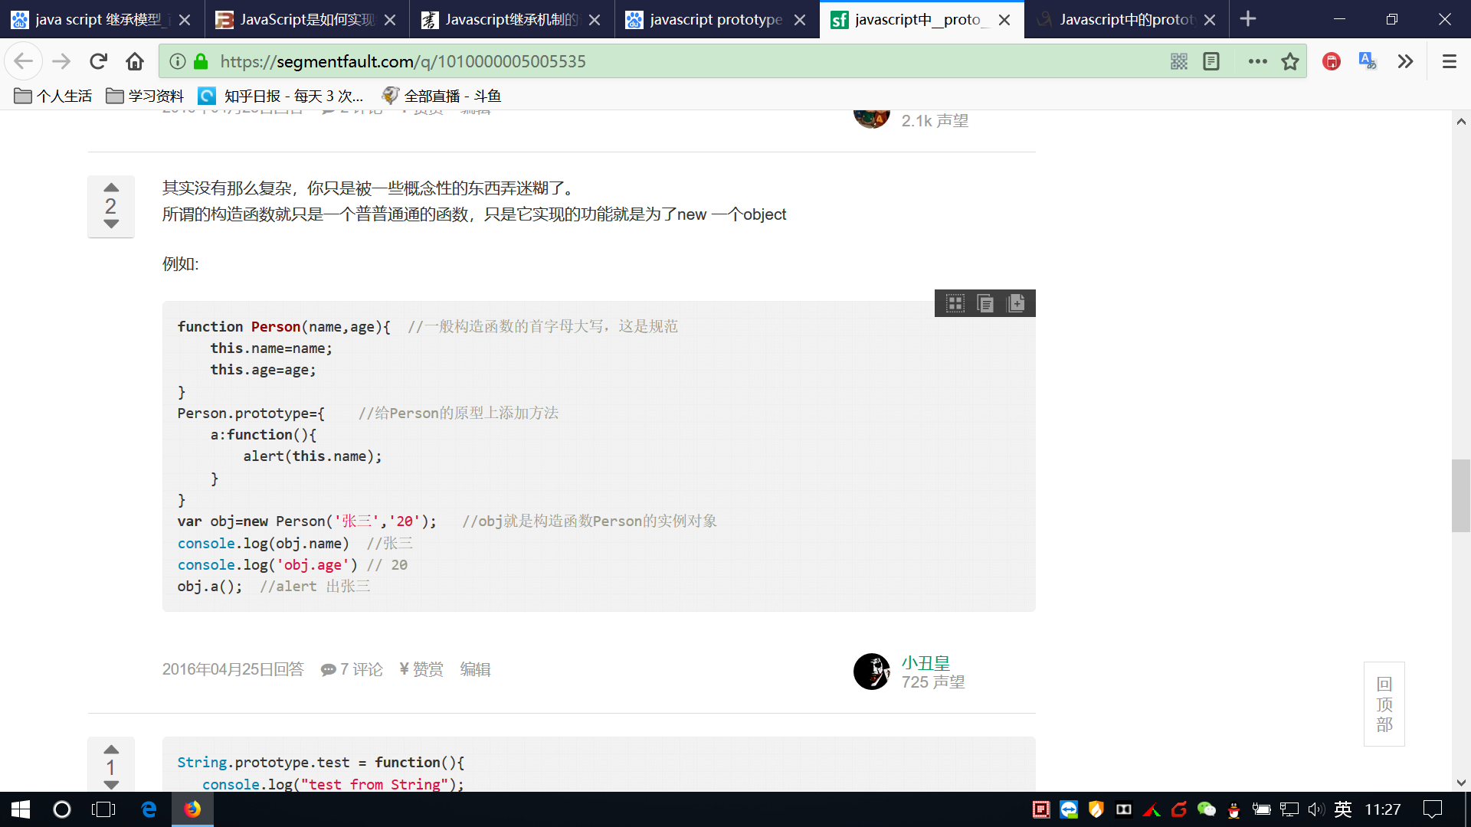

说明

Prototype 指向函数的构造方法,这里面创建的方法,所有函数对象都能使用.

__proto__ 指向 构造函数的prototype属性

举例

Function b() {}

F1=new b();

F1.__proto__=b.prototype;

b.prototype .constructor =function b (){};

function b(){}.prototype=b.prototype;

b.prototype.__proto__= object.prototype;

说明

1. js在定义对象的时候,存在继承连模型,类似于 class文件加载的双亲委派模型一样,可以在合适的地方定义,起到访问定义域的效果
2. js种的每一个都是对象,对象就有__proto__属性,用来指向对象的定义原型

## java 使用synchroized的注意事项

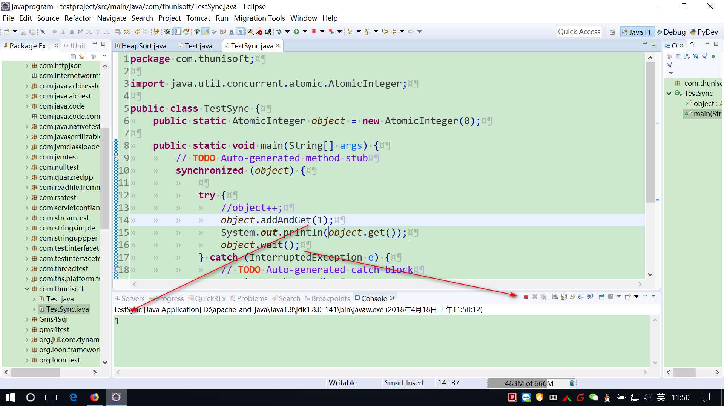

说明

1,在调用对象的wait方法的时候,要保证对象始终是一个对象,但是如果不使用原子类定义对象,那么在进行对象操作的时候,会创建新的对象,就会导致interruptedexception

## AIO的说明

Async input output 异步输入输出

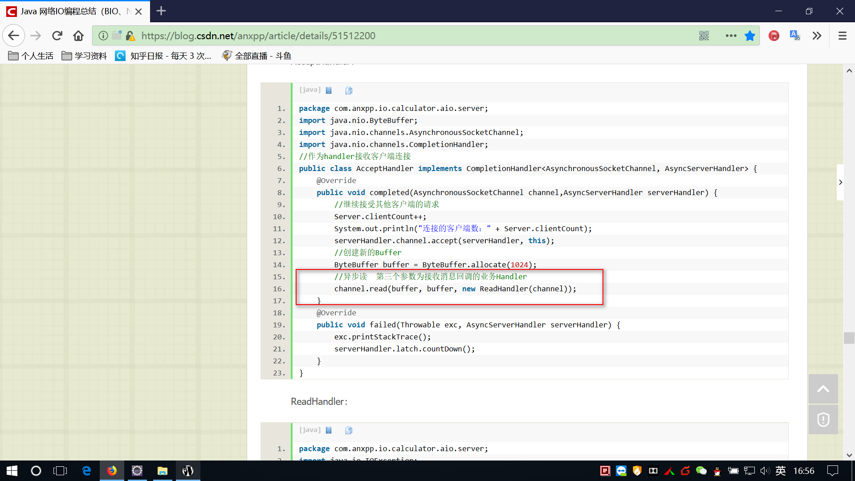

说明

1. aio相比与nio取消了 selector ,使用handler 进行事件处理
2. aio中也会使用到线程池技术,但是封装到aio框架内部

## java 整数溢出测试

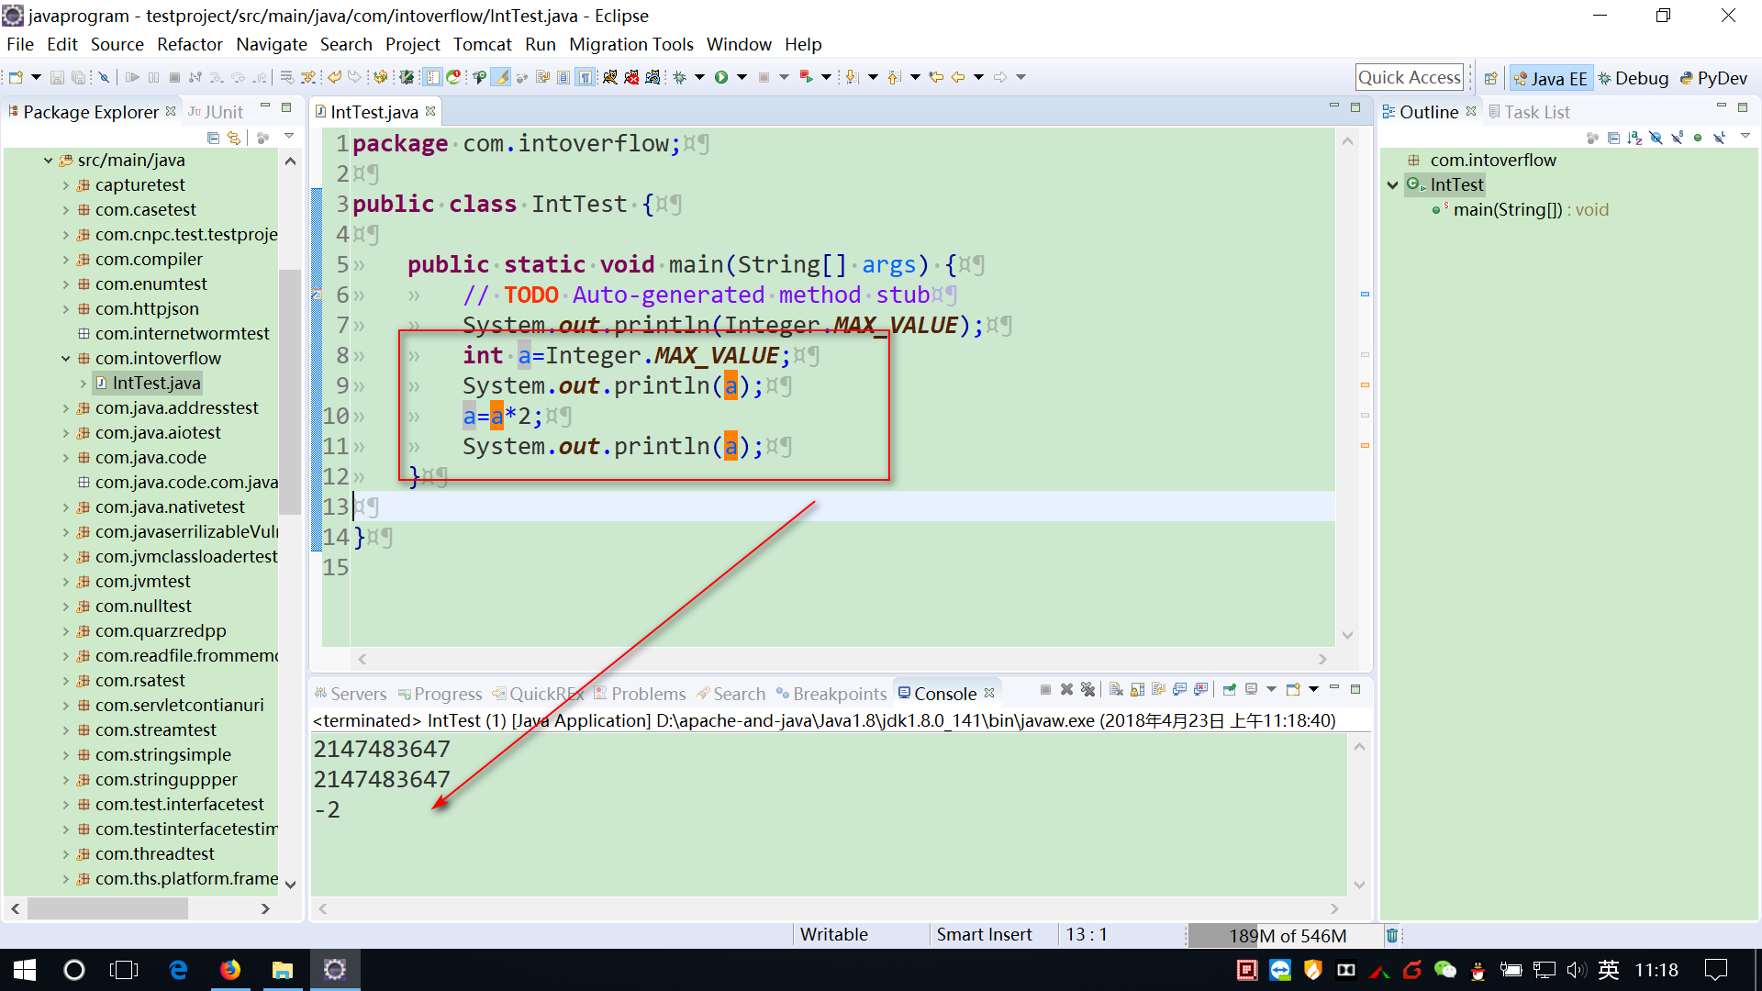

说明

java的虚拟机里不包括算数逻辑,算数逻辑直接使用本地的cpu,这个整数溢出就是利用cpu寄存器的运算机制,所以不会有异常

## 资产和负债的定义

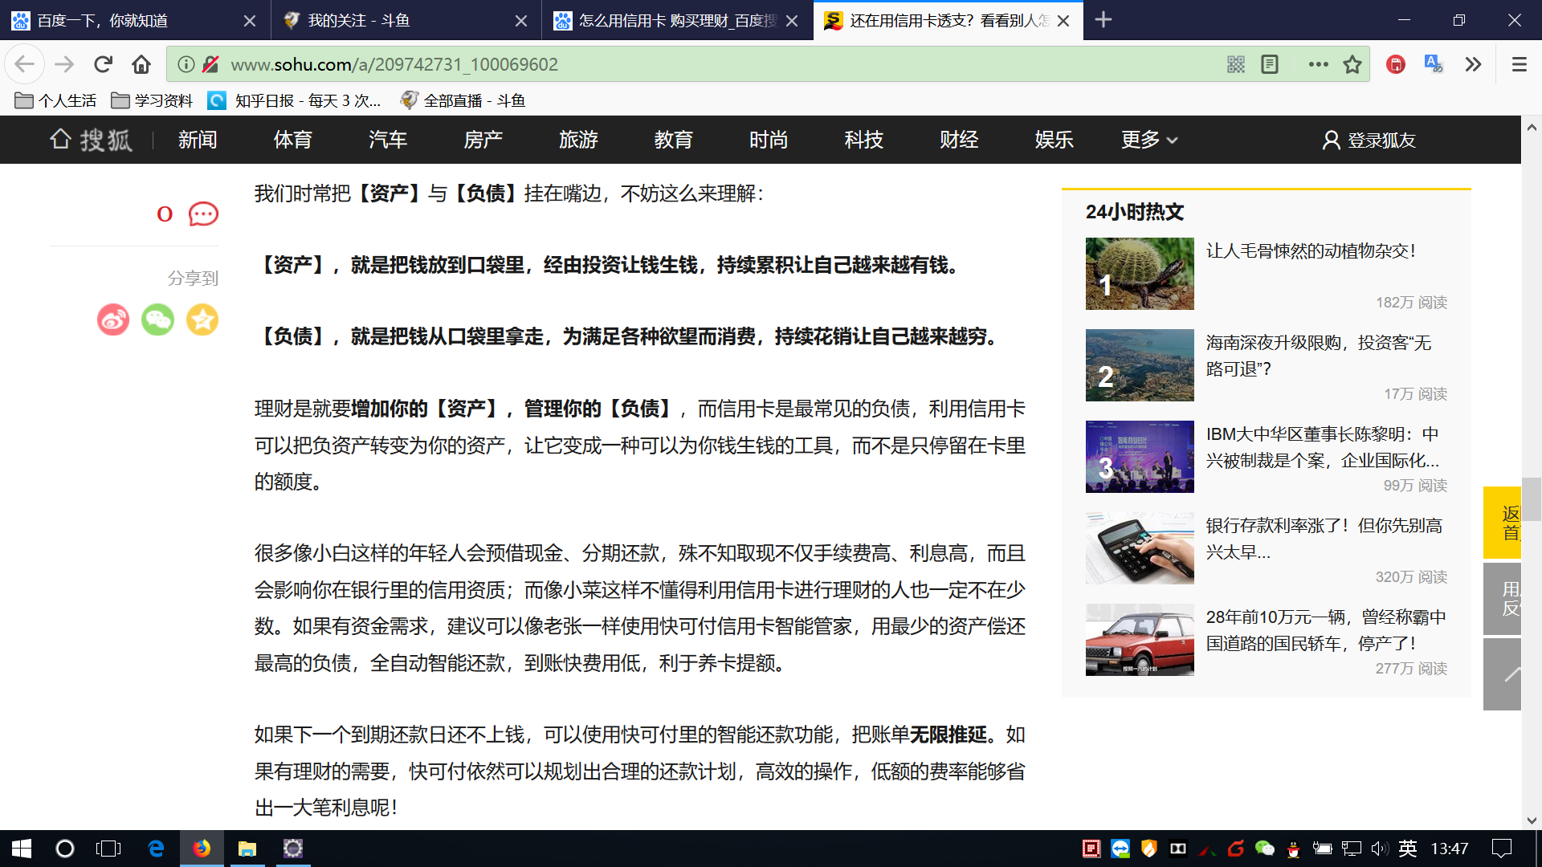

## Mysql 利用 select concat生成 shell code

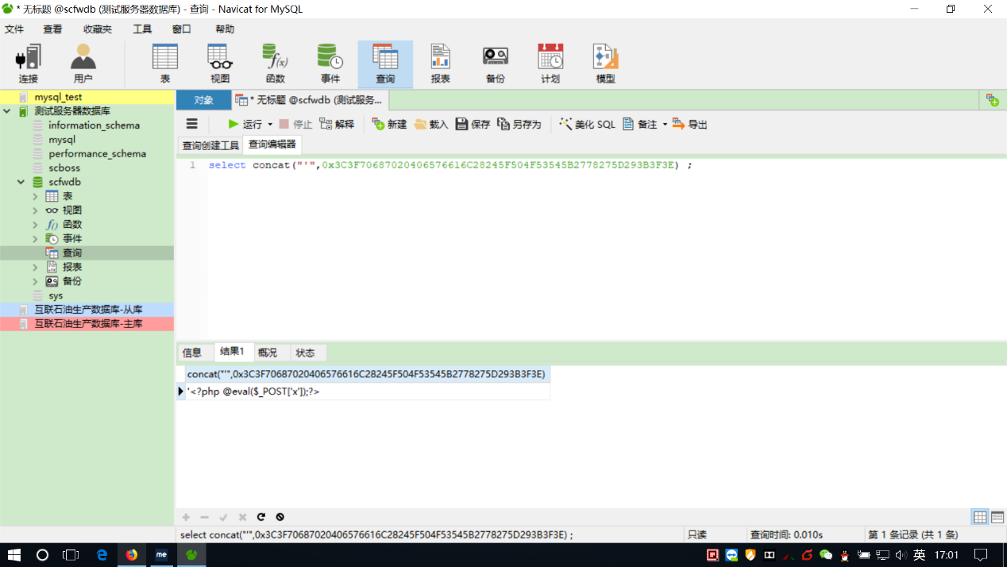

## 机器学习中的分类算法的测试

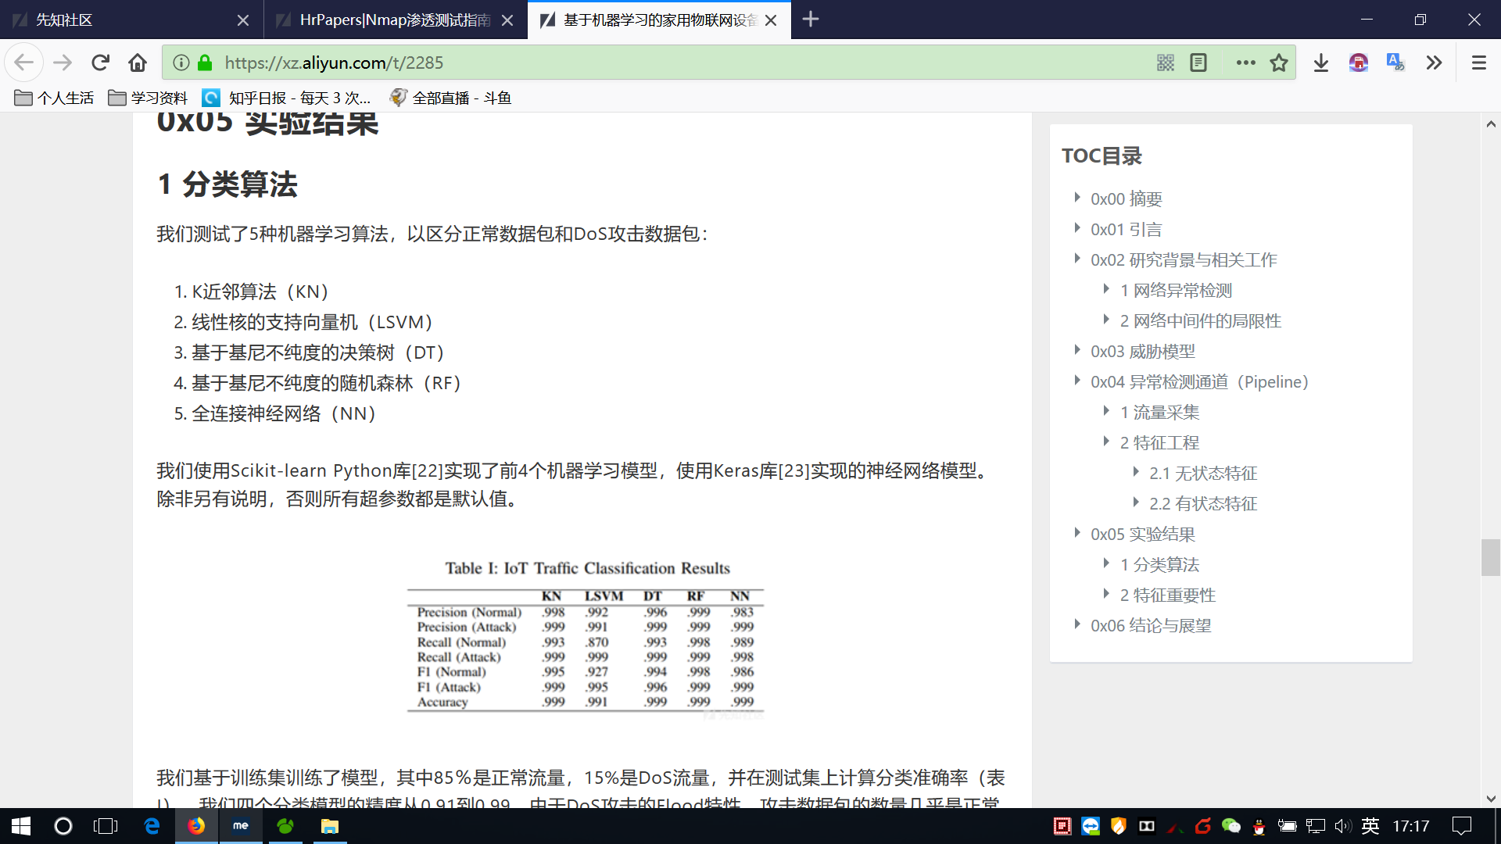

## Javascript 利用16进制编码 形成shellcode

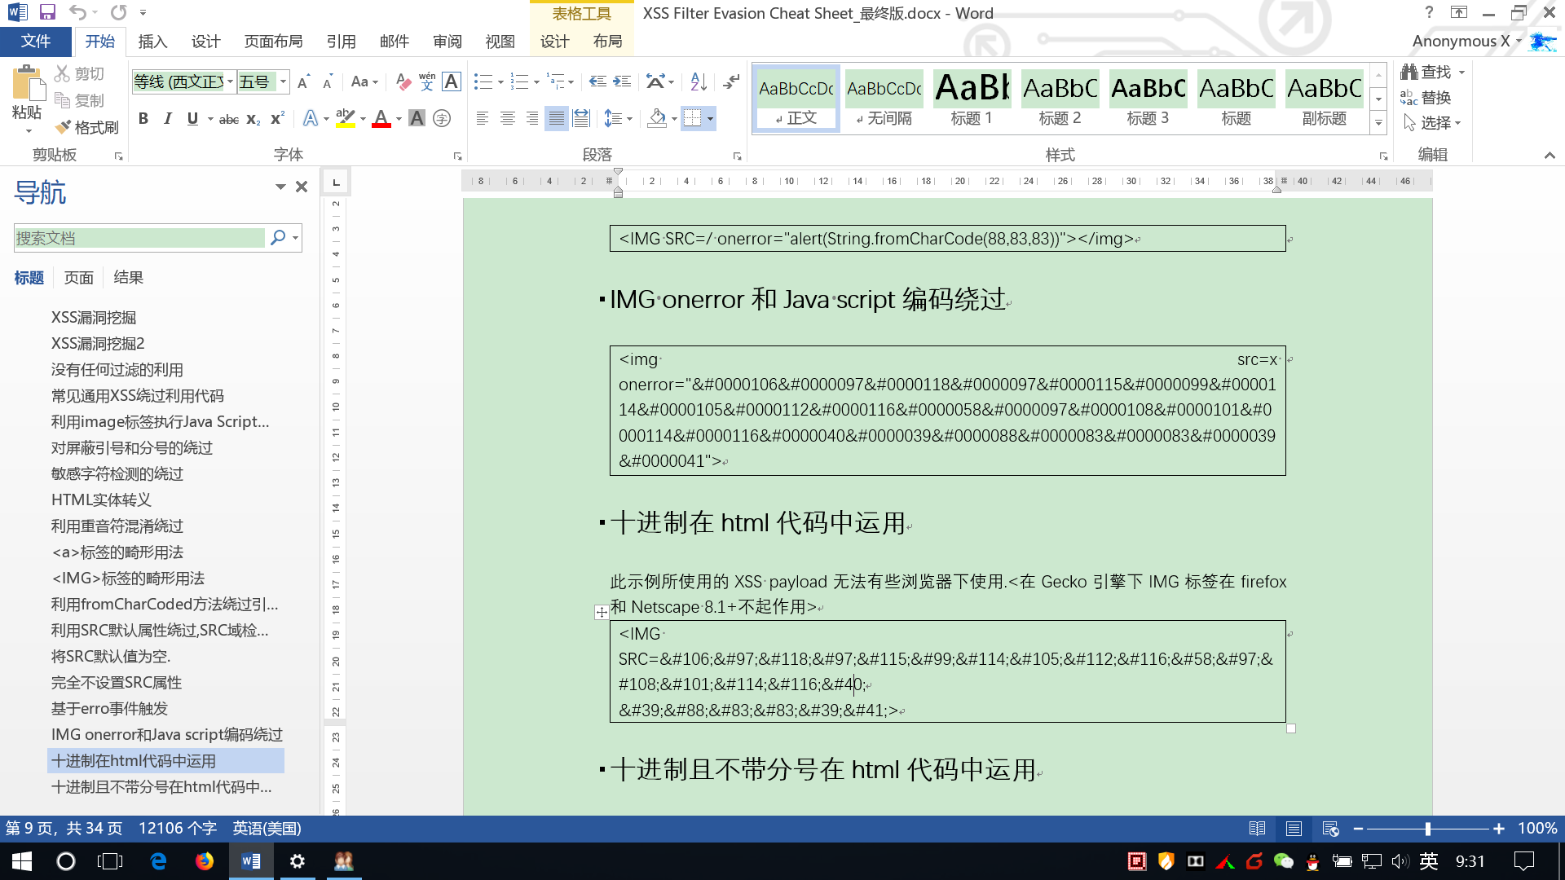

## Spring 源码学习

## Spring 初始化springmvc

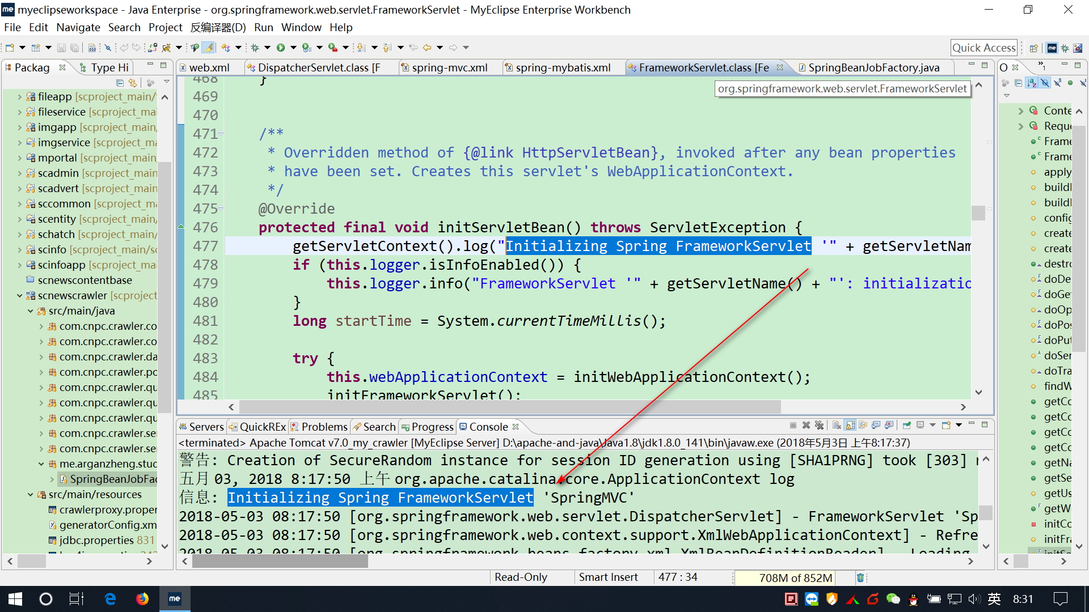

说明

从图中可以看到springmvc 其实就是一个 servlet

## Servlet 读取配置文件中parameter的信息

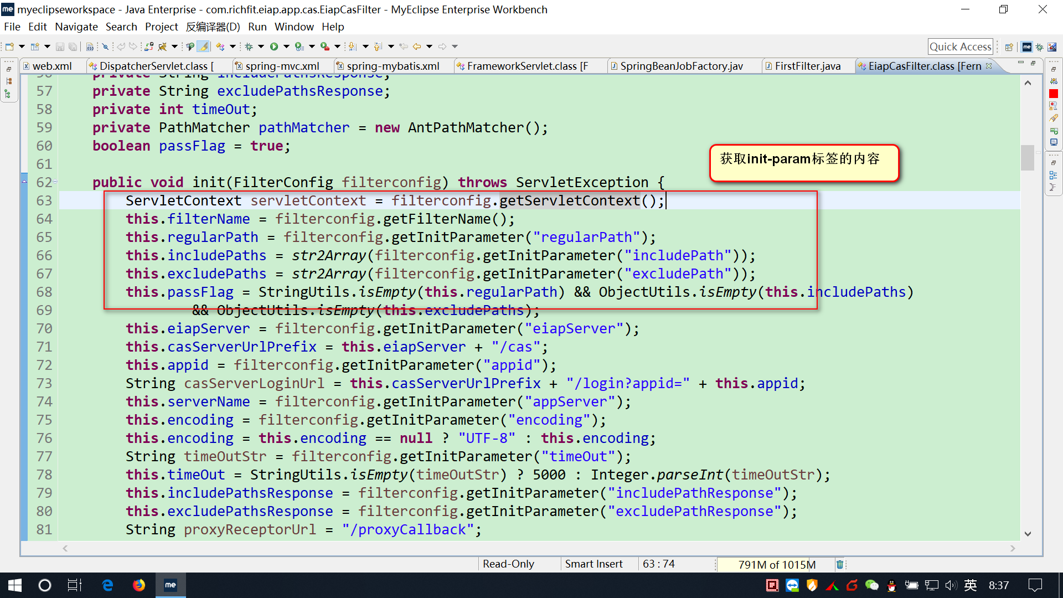

说明

1. fiterconfig对象是由javaweb容器,自动创建注入到servlet中的

## Thread map

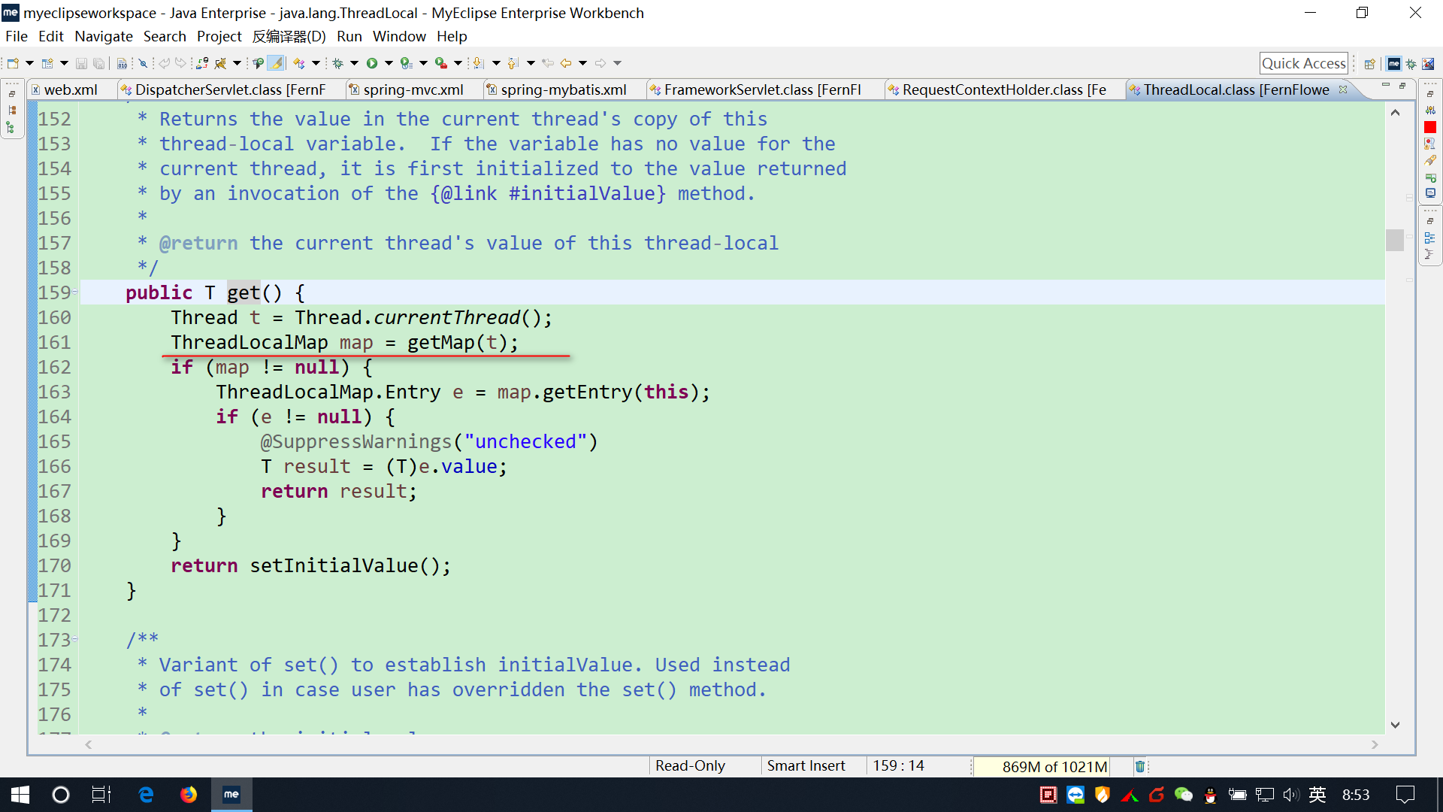

说明

1. spring中 使用线程map储存了大量的key-value

## 遍历 request attributes属性

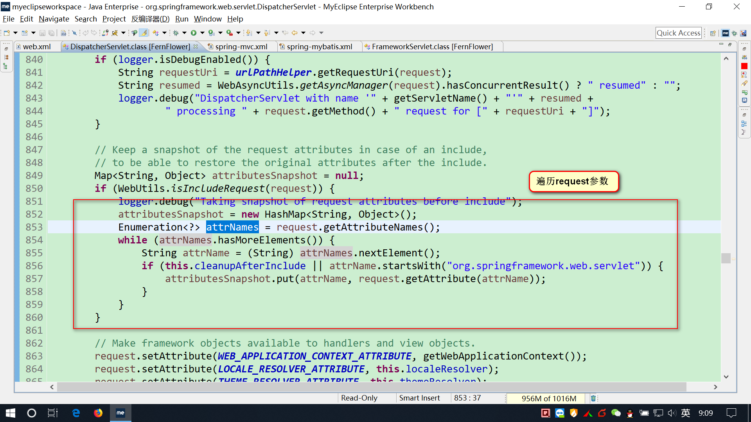

说明

1. 只能遍历 attributes属性,不能遍历request的parameter属性,因为无法确定用户会输入的属性名

## 类图中的 继承和实现

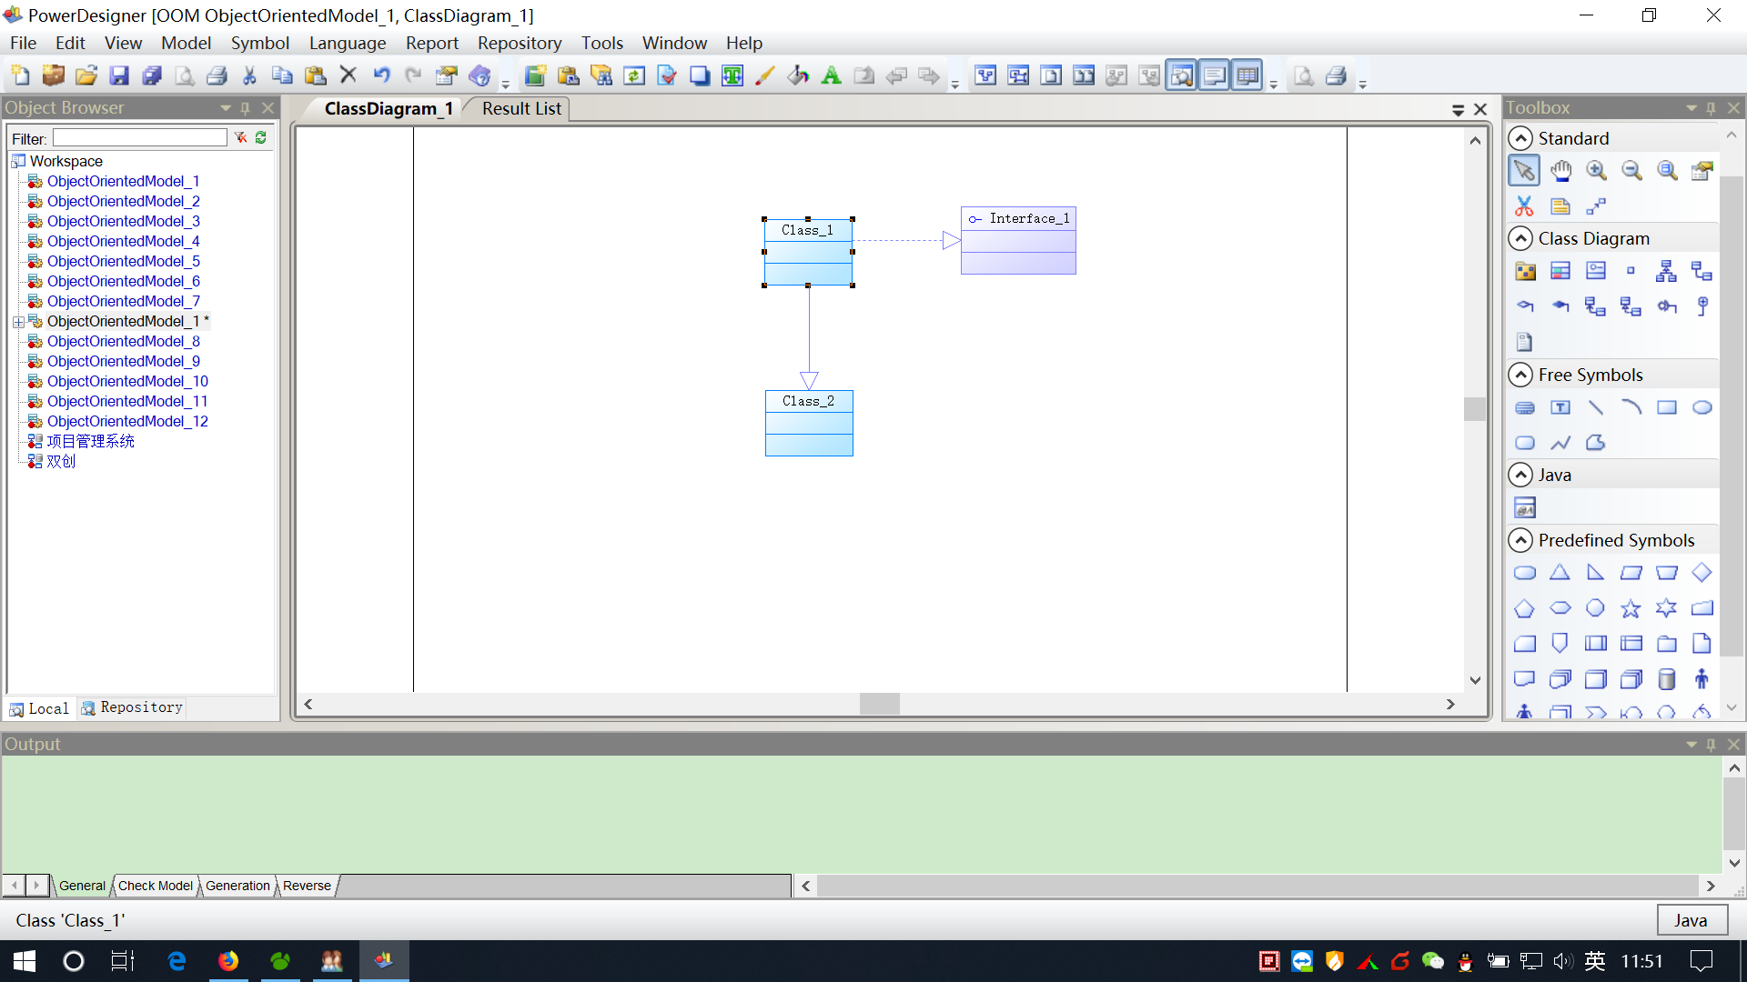

说明

1. 继承是 实线, + 实线三角 接口实现是虚线加实线三角

## Java 中的 stream 操作

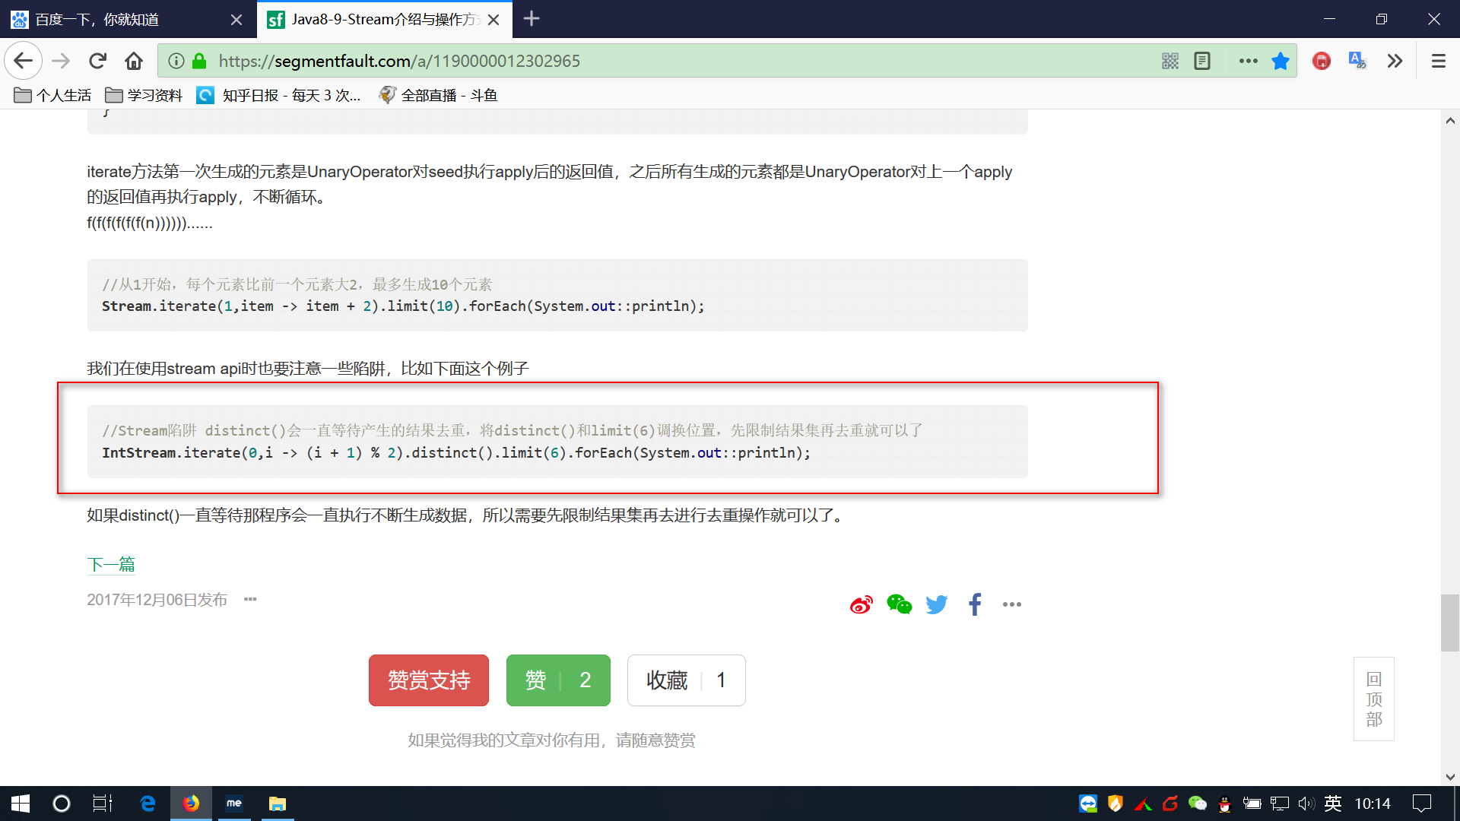

## Jquery 和 $ 的联系

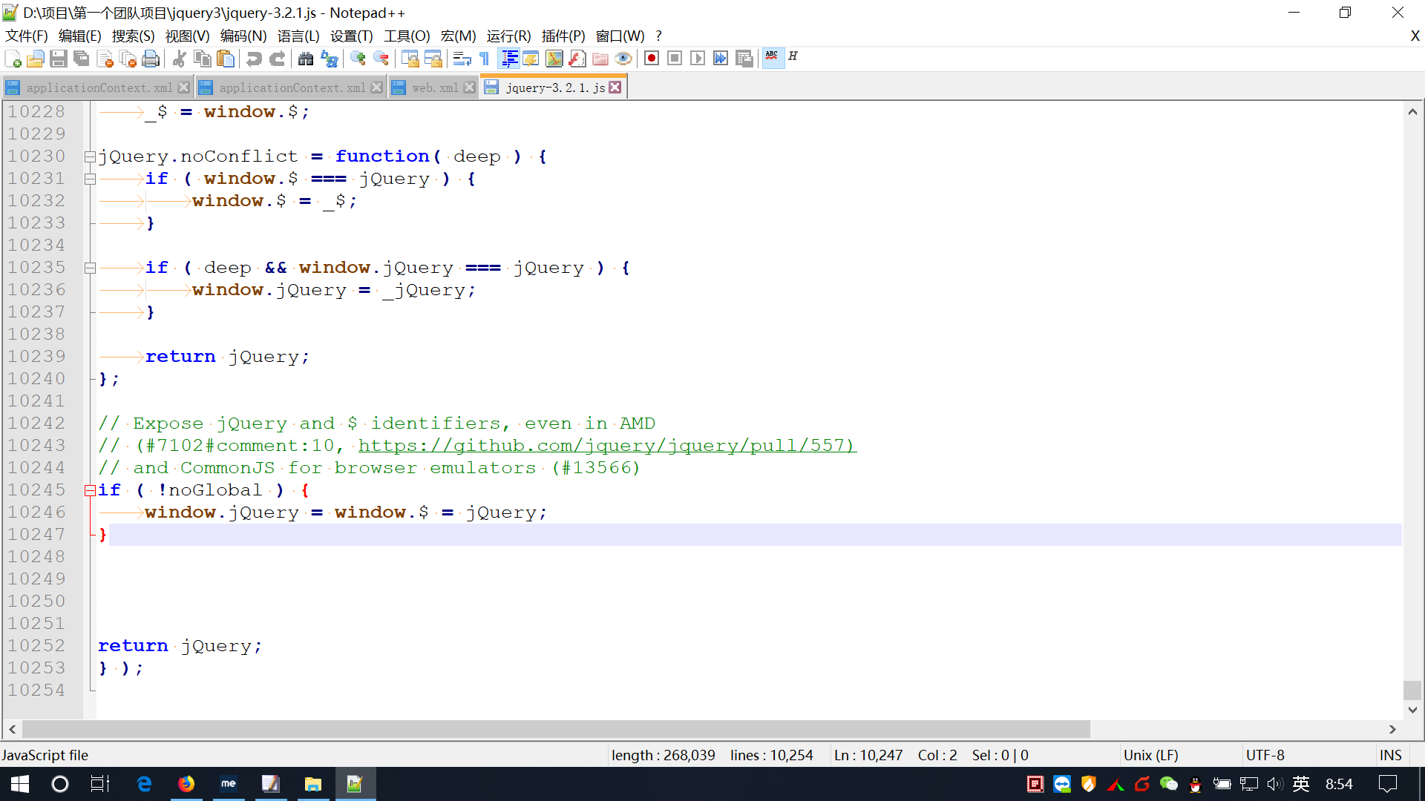

## Jquery.fn 和 jquery.prototype的联系

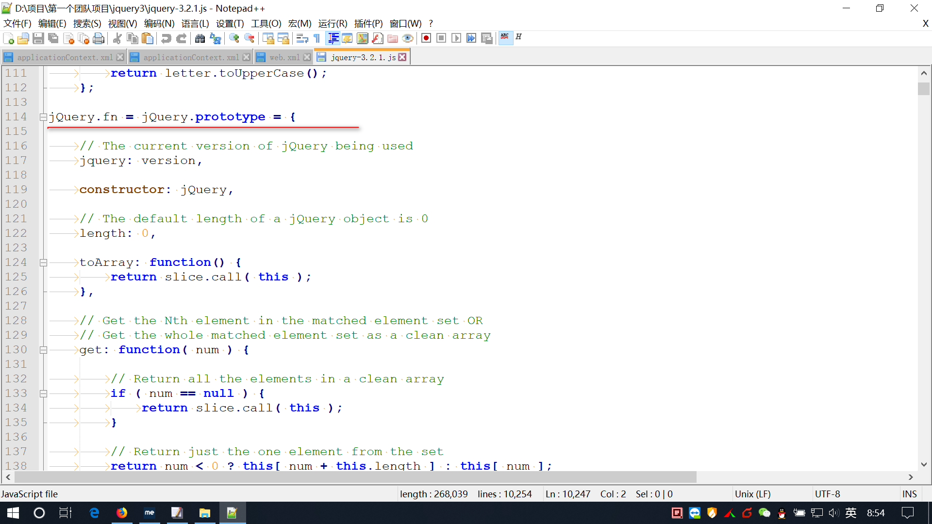

## Jquery extend 的继承关系

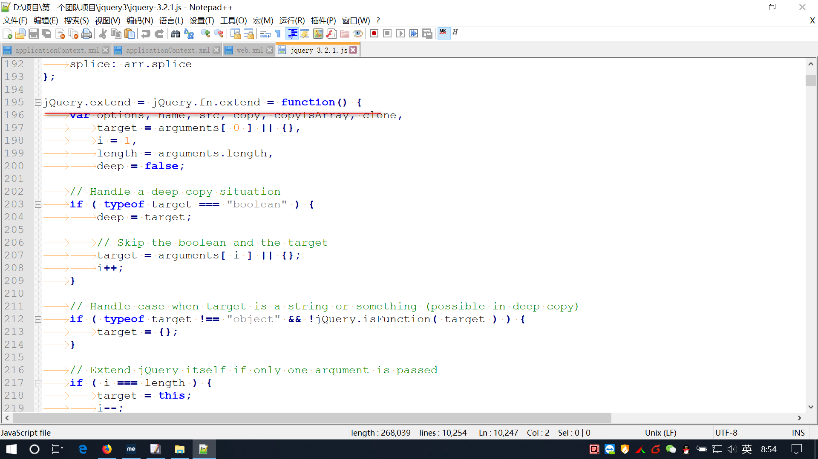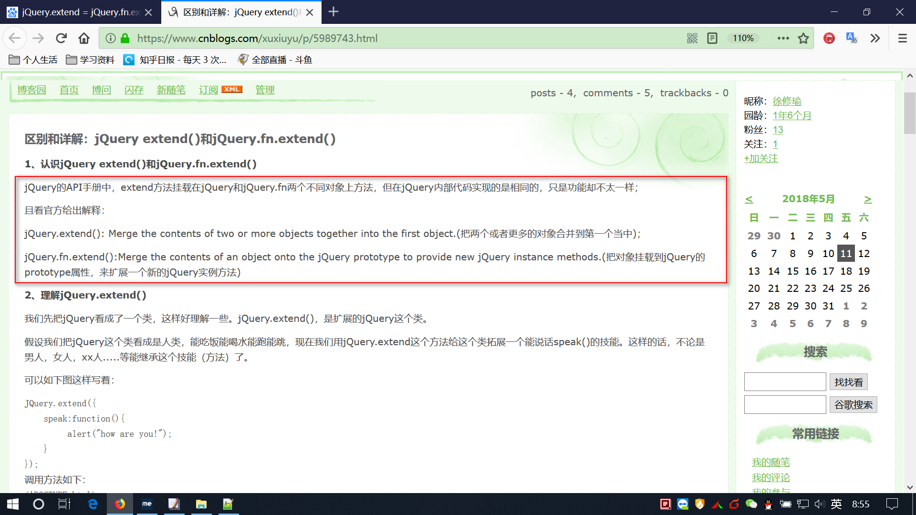

## Js 中 prototype 和 _proto_ 的区别

